**«Қостанай қаласы әкімдігінің білім бөлімінің**

**негізгі жалпы білім беретін №14 мектебі» ММ**

**ГУ «Основная общеобразовательная школа № 14 отдела**

**образования акимата г.Костаная»**

**Классный час**

**«Спеши творить добро»**

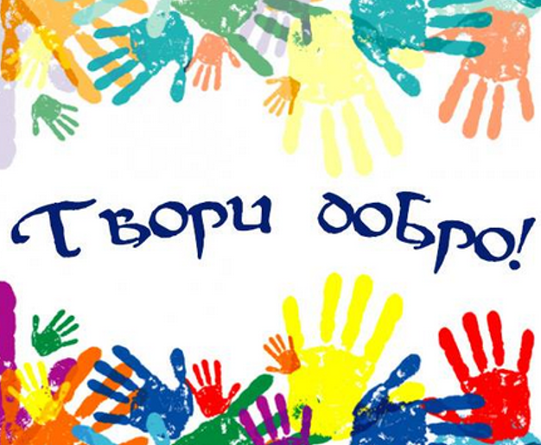

Орындаушы: Дульская Т.В.

Исполнитель: Дульская Т.В.

2018 - 2019 оқу жылы

**2018 - 2019 учебный год**

*Эпиграф:*«Спешите делать добрые дела

Добро посеянное Вами

Плодами на Земле взойдёт

И мир наш лучше и добрее станет».

**Цели и задачи:**

1. Обсудить с учащимися понятия «добро» и «зло».
2. Показать учащимся необходимость целенаправленного воспитания в себе доброты, побудить их к этому.
3. Воспитывать у учащихся доброжелательность, отзывчивость, доброту и толерантность.
4. Прививать основы нравственного поведения.

Учитель: У человека есть два вида жизни. Первая - реальная, повседневная жизнь. Это его учёба, работа, выполнение обязанностей, взаимопонимание с другими людьми. Вторая - скрытая, духовная жизнь. Это его мысли, чувства, идеалы, внутренний мир.

У французского писателя Виктора Гюго есть такие красивые слова:

*" Во внутреннем мире человека доброта - это солнце".*

В каждом из нас живёт маленькое солнышко. Именно оно раскрашивает окружающий мир яркими красками. Всё многоцветье мира нам помогает увидеть волшебная сила доброты.

А что такое **доброта**? Какой человек может называться добрым? Об этом и будет наш сегодняшний разговор.

*Учитель: У меня к вам просьба: закройте, пожалуйста, глаза на минуту, улыбнитесь (обязательно от души), откройте глаза, посмотрите: у нас в классе стало светлее. Это от ваших улыбок засияло солнце, оно согрело нас своим теплом. Когда вы улыбаетесь, у вас счастливые и добрые лица. А значит, здесь собрались добрые люди.*

Быть нужным людям – вот для чего человек должен развить себя, свой ум, углубить свои чувства. Чтобы стать человеком, надо любить людей и надо, чтобы люди тебя любили. Вероятно, это первейшее и главнейшее требование к Человеку.

1. Не прячьте доброты своей,

Откройте сердце всем наружу.

Тем, что имеете, щедрей

Делитесь, распахните душу.

2.Дарите только теплоту:

Ребёнку, женщине и другу,

И отодвиньте пустоту.

Жизнь всё вернёт сполна по кругу.

3. К вам возвратятся свет, любовь,

Мечта и счастье к вам вернётся.

И нежной лаской вновь и вновь

В вас чья–то радость отзовётся.

4. Обилья серых красок, суета,

Жизнь бледной тенью мчит по кочкам гулким

Наверно в наших душах доброта

Под дальнем затаилась закоулком

5.И день за днем мы видим это сами

В плену забот, тревог или сомнений,

Зло измеряется страданием, слезами,

Добро, как вечность, не имеет измерений.

6.Но где же нам найти истоки зла,

Как разорвать порочный этот круг,

Чтоб жизнь цветком весеннем расцвела,

И люди все добрее стали вдруг.

7.Ведь доброта не сложная наука,

И в ней не трудно отыскать резон,

Прости врага - возможно станет другом,

Будь верен другу, Братом станет он.

***Видео Песня «Спешите делать добро» (2.43. мин.)***

Учитель: Говорят, что если в человеке есть доброта, человечность, чуткость, доброжелательность, значит, он как человек состоялся. Человеческая доброта, милосердие, умение радоваться и переживать за других людей создают основу человеческого счастья.

Помните, что доброта, милосердие вырабатывались человечеством в течение столетий для того, чтобы всем было легче жить, общаться друг с другом, чтобы это общение приносило радость. Надо так жить каждому из нас.

Доброта, милосердие, радость и переживание за других создают, основу человеческого счастья.

А как вы понимаете, что это значит – быть добрым?

Быть добрым в мыслях - это …………

Быть добрым в словах – это……………..

Быть добрым в делах – это……………….

(Происходит осмысление понятия на интуитивном уровне)

**Ведь как сказал Л.Н.Толстой: «Н*ет в мире прекраснее чувства, чем ощущение, что ты сделал людям хоть каплю добра».***

Мы не одиноки в этом мире. Наша доброта направлена на тех, кто нас окружает.

Попробуем написать на солнечных лучах, на кого нам хотелось бы свои добрые мысли, слова, поступки направить?

Родители. Близкие.

Друзья. Одноклассники.

Знакомые.

Незнакомые.

Окружающие.

- Почему стрелки направлены в обе стороны?

Вывод: Добро порождает добро.

И опять на память приходят слова Л.Н.Толстого: «*Добро, которое ты делаешь от сердца, ты делаешь всегда себе».*

Мы живем среди людей и часто сталкиваемся с ситуациями, требующими нашего участия. Как вы бы поступили в данной ситуации?

**Работа в группах. (5 минут:** 3 минуты обсуждение + 2 минуты ответ**)**

**Прежде, чем вы начнете работу в группах, хочу напомнить вам правила общения:**

Правила общения:

1. Искренность и честность в ответах.

2. Запрещение критики. Каждый говорит все о себе, а другие в это время не

высказывают своей точки зрения.

3. Не разрешается перебивать товарища при ответе.

4. Стараться быть точным и кратким в ответе.

**Ситуация 1.**

Вы стоите в большой очереди в железнодорожную кассу. Пожилой человек хочет купить билет без очереди, но его не пропускают, отговариваясь тем, что у пенсионеров времени много, можно и постоять.

Как вы поступите?

**Ситуация 2.**

Вечером, гуляя с друзьями, вы заметили неподвижно лежащего человека. По его внешнему виду ваши товарищи решают, что он просто пьян, и предлагают просто не обращать на него внимания.

Как вы поступите?

Учитель:А что гласит о доброте народная мудрость?

* Доброе слово лечит, злое калечит.
* Злой не верит, что есть добрый.
* Добрая слава лежит, а худая бежит.
* Доброго чтут, а злого жалуют.
* Добряк добро творит, быть может, и не зная, что от того болит душа у негодяя.
* Доброта без разума пуста.
* Кто любит добрые дела, тому и жизнь мила.
* Делай другим добро - будешь сам без беды.
* Доброе дело питает и душу и тело.
* Добрый человек в добре живет век.
* Худо тому, кто добра не творит никому.
* Чего не сделаешь силком, того добьешься добром.
* Доброта нигде не теряет своего достоинства.
* Добрые умирают, да дела их живут.
* За доброго человека сто рук.

Ученик: Человеколюбие общества, семьи, отдельного человека определяется отношением к детям, старикам, к самым беззащитным и нуждающимся в помощи, к "братьям нашим меньшим”, к родной природе, стремлением помогать людям в несчастье.

Ученица: Из далекой – далекой древности, из VI века до н.э., греческий философ Фалеспослал нам мудрое предостережение: "Помните, что дети ваши будут обходиться с вами так же, как вы обходитесь со своими родителями”. Через два столетия к такому же умозаключению пришел другой житель Эллады, публицист и оратор Сократ. Он советует: "К родителям относись так, как ты желал бы, чтобы твои собственные дети относились к тебе”.

**Учитель: Послушайте притчу про двух волков.**

Старый индеец рассказал своему внуку:

- Внутри каждого человека идет борьба, очень похожая на борьбу двух волков. Один волк представляет зло - зависть, ревность, эгоизм, амбиции, ложь.

Другой волк представляет добро - мир, любовь, надежду, любезность, истину, доброту, верность.

Маленький индеец на несколько мгновений задумался, а потом спросил:

- А какой волк в конце побеждает?

Лицо старого индейца тронула едва заметная улыбка, и он ответил.

- Всегда побеждает тот волк, которого ты кормишь.

***Видео «Притча о доброте» (3.00. мин.)***

Учитель: - Какие чувства испытывает человек, когда его обижают?

*(Боль, горечь, обиду, досаду, чувство одиночества, несправедливость к вам, незащищенность.)*

Учитель: - Что в общении друг с другом помогает делать наши отношения теплее, добрее, искреннее? Конечно же, это добрые, теплые слова. А как можно усилить красоту и обаяние эти слов? Конечно с помощью улыбки, доброжелательного взгляда. Добрые слова - это цветы человеческой души. И не скупитесь раздавать эти цветы окружающим.

**Игра:**

Учитель. - Давайте мы немного поиграем. Я прочту стихотворение, а ваша задача - досказать подходящее по смыслу доброе слово.

Придумано кем-то просто и мудро -

При встрече здороваться ... ("Доброе утро!”)

Зазеленеет старый пень,

Когда услышит: ... ("Добрый день!”)

Мальчик вежливый и развитый,

Говорит, встречаясь: ... ("Здравствуйте!”)

Растает ледяная глыба

От слова доброго ... ("Спасибо!”)

Когда бранят за шалости, Мы говорим: ... ("Прости, пожалуйста!”)

И во Франции, и в Дании Говорят, прощаясь: ... ("До свидания!”)

Всем вам с большой любовью

Желаю… (Крепкого здоровья.)

Вывод учителя: много тёплых добрых слов в нашей речи. Доброе слово может нас приободрить. Вселить в нас уверенность, согреть душу.

Пусть эти золотые слова определяют все ваши поступки в жизни. Каждый человек хочет, чтобы окружающие его любили, заботились о нем. Но мало только желать этого. Надо самому все делать так, чтобы твои поступки не вызывали у других обиду, горечь, досаду и чувство несправедливости.

Добрые слова должны сопровождаться добрыми поступками.

Учитель: Нам приятнее находиться в обществе добрых людей, но для этого мы должны быть сами добрыми людьми. Давайте запомним правила доброты, пользуясь которыми мы станем по-настоящему добрыми:

1) Помогать людям.

2) Защищать слабого.

3) Делиться последним с другом.

4) Не завидовать.

5) Прощать ошибки другим.

ПОМНИ:

Попробуй не наступить, а уступить.

Не захватить, а отдать.

Не кулак показать, а протянуть ладонь.

Не спрятать, а поделиться.

Не кричать, а выслушать.

Не разорвать, а склеить.

ПОПРОБУЙ – И ТЫ УВИДИШЬ, КАКИМИ ТЁПЛЫМИ, РАДОСТНЫМИ, СПОКОЙНЫМИ СТАНУТ ТВОИ ОТНОШЕНИЯ С ОКРУЖАЮЩИМИ ЛЮДЬМИ, КАКОЕ УДИВИТЕЛЬНОЕ ЧУВСТВО СОГРЕВАЕТ СЕРДЦЕ, СТАРАЙСЯ РАДИ СЕБЯ САМОГО НЕ ПРИЧИНЯТЬ ВРЕДА ДРУГОМУ ЧЕЛОВЕКУ.

Человек, в душе которого доброта, приятно выглядит, у него выражение радости и покоя на лице, милая улыбка на губах. Давайте улыбнёмся друг другу! От того какие у вас будут друзья, какими вы будете людьми, зависит только от вас. Я хочу, чтобы в заключении нашего разговора вы послушали бы небольшую притчу.

Эта история произошла давным-давно в старинном городе, в которой жил великий мудрец. Слава о его мудрости разнеслась далеко вокруг его родного города. Но был в городе человек, который завидовал его славе. И вот решил он придумать такой вопрос, чтобы мудрец не смог на него ответить. И он пошел на луг, поймал бабочку, посадил её между сомкнутых ладоней и подумал: “Спрошу-ка я у мудреца: скажи, о, мудрейший, какая бабочка у меня в руках – живая или мертвая? Если он скажет – живая, я сомкну ладони, и бабочка умрет, а если он скажет мертвая, я раскрою ладони и бабочка улетит. Вот тогда все поймут, кто из нас умнее”.

Так все и случилось. Завистник поймал бабочку, посадил её между ладонями и отправился к мудрецу. И он спросил у того: “Какая бабочка у меня в руках, о мудрейший: живая или мертвая?

- Как вы думаете, что ответил мудрец?

И тогда мудрец, который действительно был, очень умным человеком сказал: **“Все в твоих руках”.**

- Все в ваших руках, какие совершать поступки в своей жизни. Я надеюсь, что вы будете стараться совершать только добрые поступки, соблюдать правила, которые мы сегодня сами озвучили.

Цели:

- Показать учащимся необходимость целенаправленного воспитания в себе доброты, побудить их к этому.

- Воспитывать у учащихся доброжелательность, отзывчивость, доброту и толерантность.

- Прививать основы нравственного поведения.

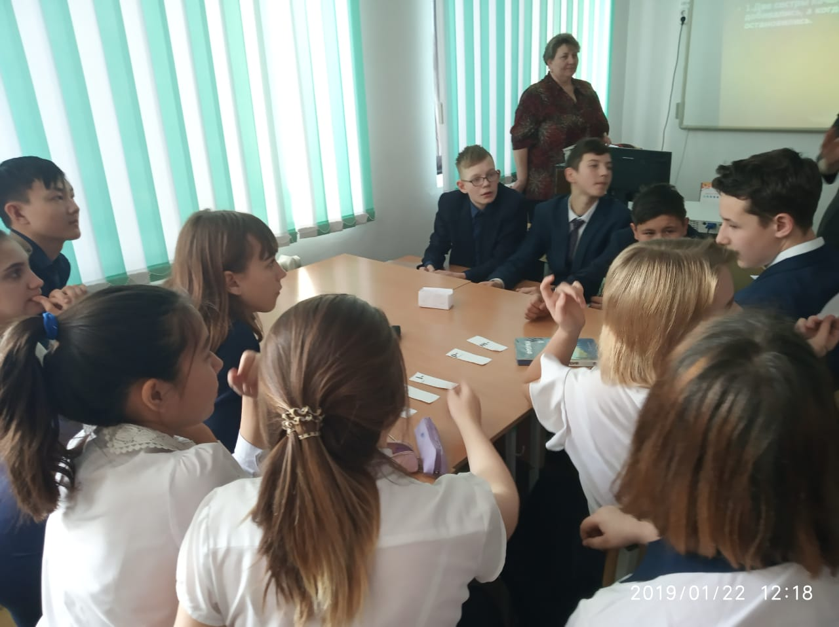

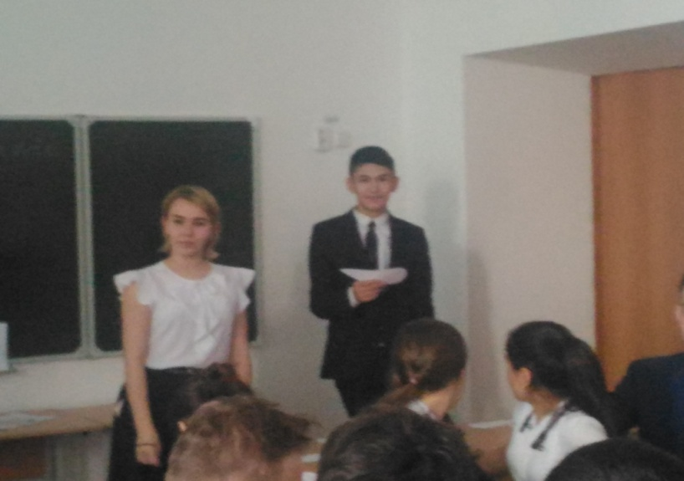

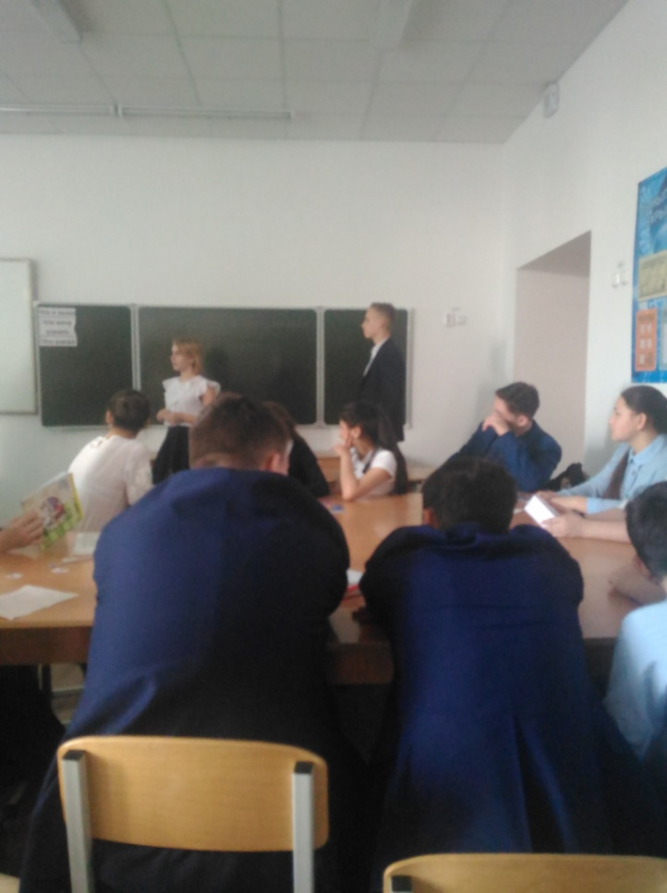

Вывод: В ходе классного часа ребята принимали активное участие: охотно вступали в дискуссию о понятиях «добра» и «зла», высказывали свое мнение и аргументировали его.